
澎湖縣湖西鄉公所統計通報
湖西鄉調解業務概況 113年7月

- 前言
調解業務是指一種非常具體的法律服務，其目的在於解決爭議或
衝突並節省時間和費用。公所作為中立的第三方，協助雙方當事人在爭議中達成共識或 協議，而無需進入法院訴訟程序，調解的類型包括民事和商業爭端，如合同糾紛、家庭糾紛、租賃問題等，其過程包括收集信息、促進溝通、協助當事人理解彼此立場和利益，以便尋找雙方都能接受的解決方案。
二、調解組織委員概況
調解委員會委員由鄉、鎮、市長遴選鄉、鎮、市內具有法律或其他專業知識及信望素孚之公正人士；本鄉112年調解委員總人數為7人，性別方面男性5位，女性則為2位，年齡皆為60歲以上；教育程度方面，大學院校1位，專科學校2位，高中(職)有2位，國中1位，國小(含)以下之學歷有1位；從事行業方面，商業1為，其他6為從事服務業及其他行業；5為從服務於公職，2為未曾任公職；委員年資方面，未滿4年之調解委員有3位， 8年至未滿16年有3位，年資16年以上有1位(表一)，(圖一)為108年-112年調解委員性別比例與人數。
(表一) 112年調解組織委員概況
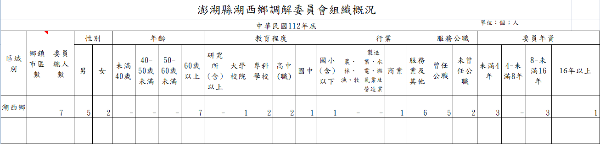
(圖一)108年-112年調解委員性別比例與人數

- 調解案件辦理情形
- 調解案件可分類為民事案件及刑事案件，民事案件按債權、債務、物權、親屬、繼承、商事、營建工程及其他分，刑事案件按妨害風化、妨害婚姻及家庭、傷害、妨害自由名譽信用及秘密、竊盜及侵占詐欺、毀棄損壞及其他分。由本鄉至108年至112年統計資料可知，每年的民事調解案件數皆多於刑事調解案件數(圖二)，112年調解債權、債務2件，商事1件，其他11件，成立比率為57%。
圖二

(二)調解案件可依成立與不成立區分
由本鄉108年至112年五年期間之統計資料可觀察到，108年、109年及112年案件調解成立高於不成立，110年與111年調解案件不成立高於成立。(圖三)

- 結論與建議
近年來民眾法律意識逐年高漲，透過公所的調解可有效的平息社會紛爭，更可大幅減輕法院的訴訟案件，這也是一種司法替代性制度，對於化解糾紛，疏減訟源，促進地方和諧，已有其一定的評價。然而任何一種制度之施行，必須隨時間進行調整，其建議如下：
- 簡化流程：審視現有的調解流程，尋找可以簡化或精簡的步驟，以提高效率。
- 加強調解人員的培訓和認證標準，確保他們具備必要的專業知識和技能。增加調解人員的數量或改進他們的工作條件，以提升服務的質量和效率。
- 公眾教育：加強對公眾和利益關係人的調解概念和價值的宣傳，以增加參與和支持度。
- 反饋機制：設置有效的反饋機制，收集各方對調解過程和結果的意見，用於改進和提升服務。

